Alejandro Peralta Oliva
Tarea 1.1 DWES

1. Instalación y configuración del XAMPP

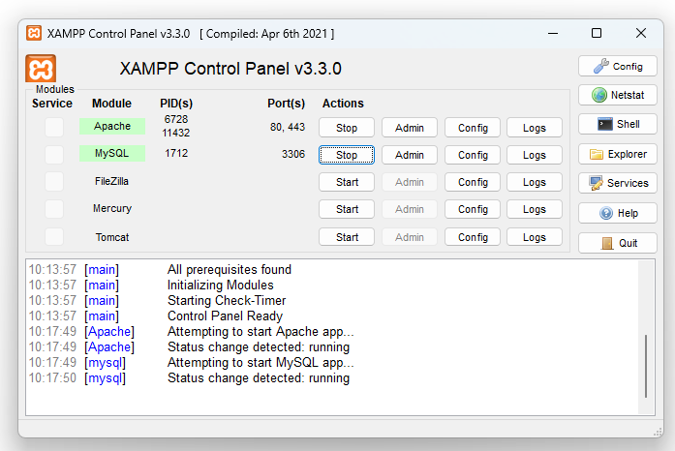

2. Crear la carpeta htdocs y pegamos la carpeta del curso

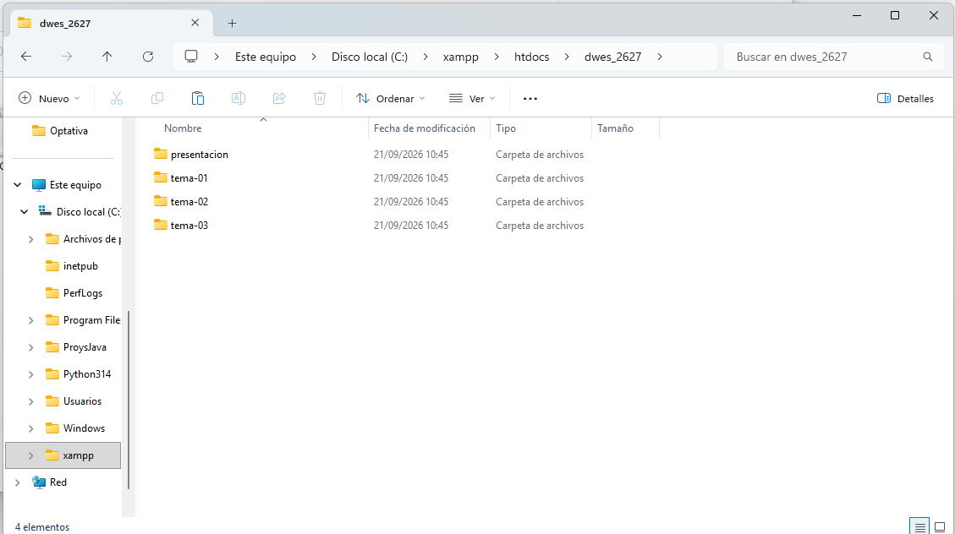

3. Instalación y configuración de workbench

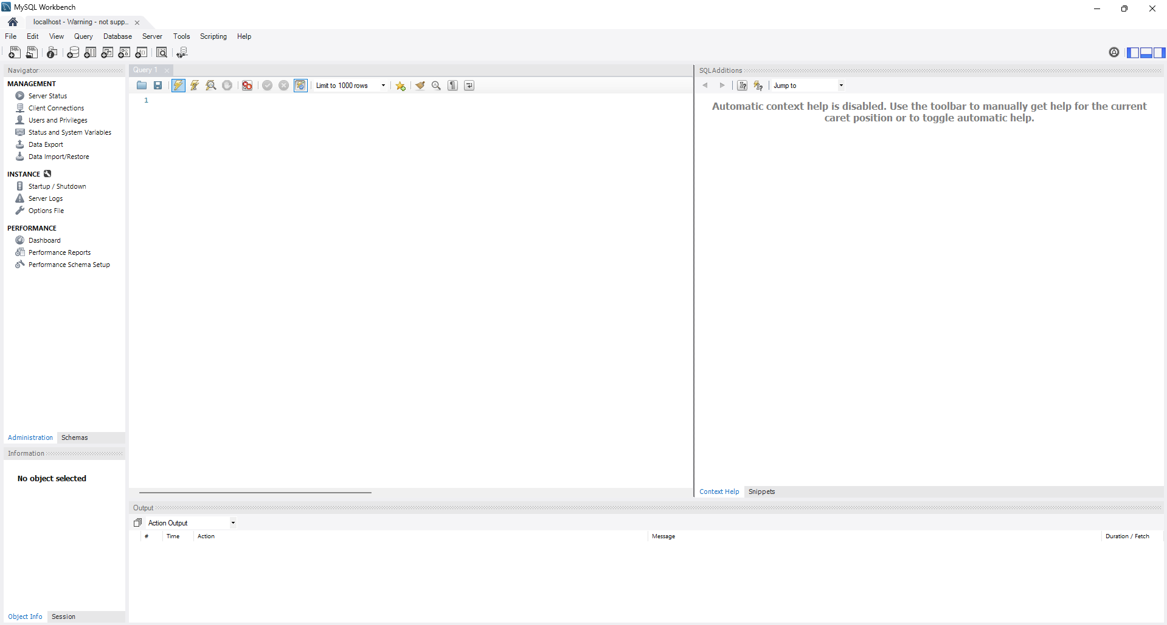

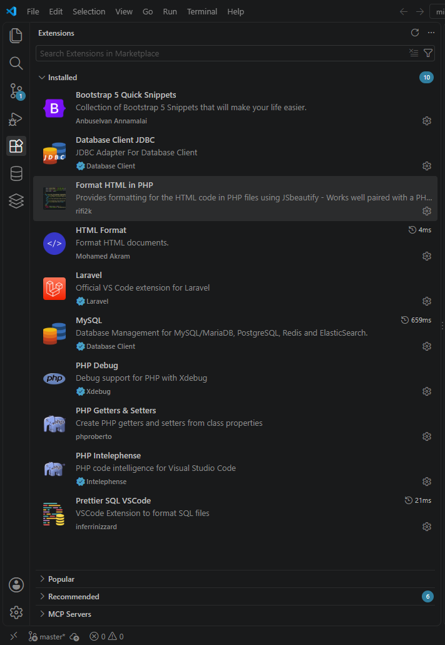
4. Extensiones visual studio

